**Міністерство Освіти І НАУКИ України**

**Національний університет "Львівська політехніка"**

Інститут **ІКНІ**

Кафедра **ПЗ**



### ЗВІТ

До лабораторної роботи №6

**На тему:** *“Розв'язування перевизначених систем лінійних алгебраїчних рівнянь”*

**З дисципліни:** *“Чисельні методи”*

**Лектор:**

доцент каф. ПЗ

Мельник Н.Б.

**Виконав:**

ст. гр. ПЗ-16

Шеремета А.І.

**Прийняла:**

асистент кафедри ПЗ

Бутрак І. О.

« ____ » ________ 2022 р.

∑= ____

Львів – 2022

**Тема роботи:** Розв'язування перевизначених систем лінійних алгебраїчних рівнянь.

**Мета роботи:** ознайомлення на практиці з методами розв’язування перевизначених систем лінійних алгебраїчних рівнянь.

**Індивідуальне завдання**

Розв’язати перевизначену систему лінійних алгебраїчних рівнянь методом найменших квадратів. Отриману відповідну нормальну систему розв’язати методом квадратного кореня.

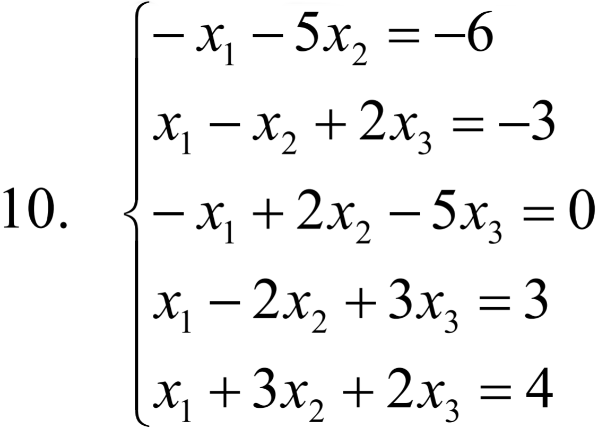в

**Теоретичні відомості**

Розглянемо систему лінійних алгебраїчних рівнянь, у якій кількість рівнянь є більшою за кількість невідомих

$$\left\{\begin{aligned}a_{11}x_{1}+a_{12}x_{2}+...+a_{1m}x_{m}=b_{1}, \\ a_{21}x_{1}+a_{22}x_{2}+...+a_{2m}x_{m}=b_{2}, \\ ......................................... \\ a_{n1}x_{1}+a_{n2}x_{2}+...+a_{nm}x_{m}=b_{n},\end{aligned}\right.$$

У загальному випадку система рівнянь є несумісною. Якщо із даної системи вибрати *m* рівнянь та розв’язати їх, то отриманий розв’язок не буде задовольняти всі рівняння системи. Тому поступимо інакше: знайдемо розв’язок системи $x_{1,}x_{2},\text{… ,}x_{m}$ наближено, але щоб він задовольняв усі рівняння системи, а саме

$$\left\{\begin{aligned}a_{11}x_{1}+a_{12}x_{2}+...+a_{1m}x_{m}-b_{1}=ε_{1}, \\ a_{21}x_{1}+a_{22}x_{2}+...+a_{2m}x_{m}-b_{2}=ε_{2}, \\ ................................................ \\ a_{n1}x_{1}+a_{n2}x_{2}+...+a_{nm}x_{m}-b_{n}=ε_{n},\end{aligned}\right.$$

Розв’язок системи будемо знаходити з використанням умови мінімізації суми квадратів відхилень, тобто з умов мінімізації функції

$S(x_{1,}x_{2},\text{…,}x_{m}$) = $\sum_{j=1}^{m}{ε_{i}^{2}}$

і вимагатимемо, щоб виконувалась умова

$$\sum_{i=1}^{m}{ε_{i}^{2}→min.}$$

Проведемо деякі перетворення над системою, використовуючи умову. Розглянемо функцію

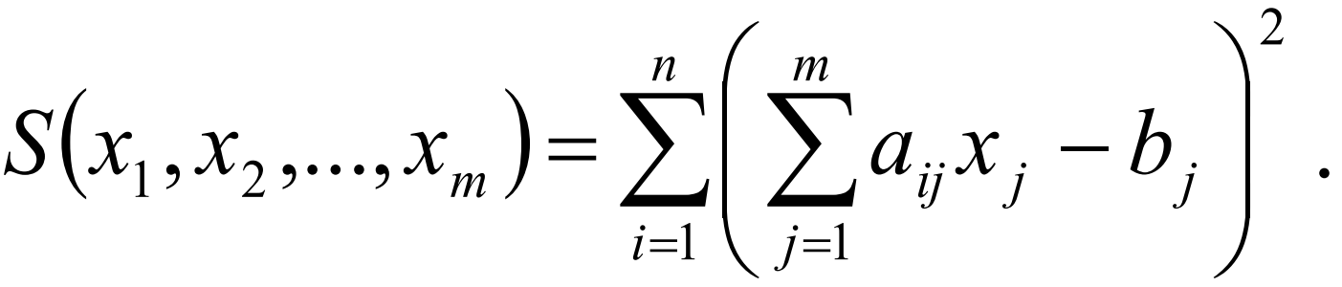

Необхідною умовою мінімуму функції від багатьох змінних є рівність нулеві її частинних похідних. Використаємо цей факт і продиференціюємо функцію за змінними $x_{i}(i=\overline{1,m}$). У результаті отримаємо

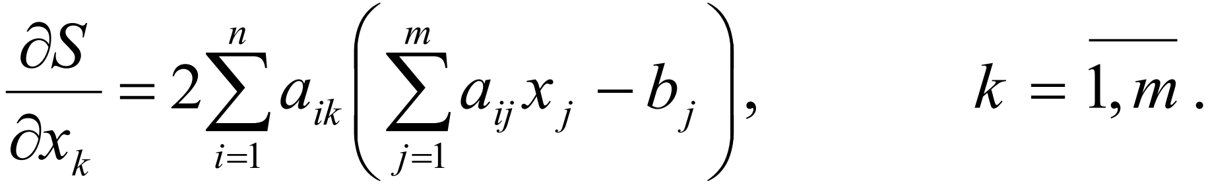

Прирівнявши вирази до нуля, отримаємо нормальну систему рівнянь

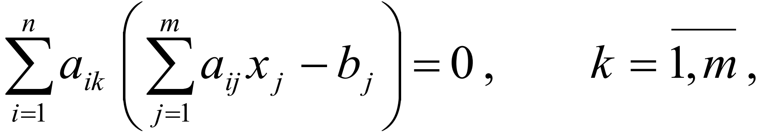

в якій кількість рівнянь системи дорівнює кількості невідомих. Нормальні системи лінійних алгебраїчних рівнянь характеризуються тим, що матриці їх коефіцієнтів завжди є симетричними, а діагональні елементи - додатніми. Систему розв'язують довільними прямими або ітераційними методами. Якщо матриця коефіцієнтів системи рівнянь є додатньо визначеною (визначник матриці є більшим за нуль), то рекомендують для її розв’язування використовувати метод квадратного кореня. Запишемо систему лінійних алгебраїчних рівнянь у матричному вигляді

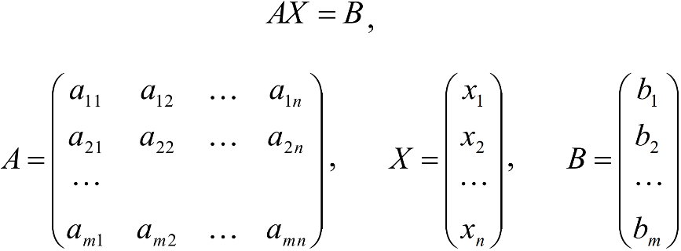

,

де *A* - матриця коефіцієнтів системи розмірності *m*×*n*, *X* – матриця стовпець невідомих розмірності *m*×1, *B* – матриця-стовпець вільних членів системи розмірності *m*×1.

Матричне рівняння помножимо на транспоновану матрицю $A^{T}$ до матриці $A$. У результаті отримаємо матричне рівняння

*NX $=$ C* ,

де *N* – матриця коефіцієнтів нормальної системи

*N $=A^{T} A$* ,

*C* – стовпець вільних членів

*C $=A^{T}B$.*

Розв’язавши нормальну систему лінійних алгебраїчних рівнянь, отримаємо її точний розв’язок (якщо використано прямі методи) або наближений розв’язок (якщо використано ітераційні методи). Отриманий розв’язок буде наближеним для СЛАР.

**Код програми**

#include <iostream>

#include <iomanip>

#include <cmath>

#include <math.h>

#define eps 0.0001

using namespace std;

double determinant3x3(double mat[3][3]){

double det;

det = mat[0][0] * (mat[1][1] * mat[2][2] - mat[2][1] * mat[1][2])

- mat[0][1] * (mat[1][0] * mat[2][2] - mat[1][2] * mat[2][0])

+ mat[0][2] * (mat[1][0] * mat[2][1] - mat[1][1] * mat[2][0]);

return det;

}

int main(){

double A1[5][4] = {-1,-5, 0,-6,

1,-1, 2,-3,

-1, 2,-5, 0,

1,-2, 3, 3,

1, 3, 2, 4 };

double matB[5] = {-6,-3, 0, 3, 4};

double AT[3][5],

B[5],

A[5][3];

//AX = B

//znaydemo matricyu koeficientiv - N,

//N = Aᵀ*A

for (int i = 0; i < 5; ++i) {

for (int j = 0; j < 3; ++j) {

A[i][j] = A1[i][j];

AT[j][i] = A[i][j];

}

}

for (int i = 0; i < 5; ++i) {

B[i] = A1[i][3];

}

for (int i = 0; i < 4; ++i) {

for (int j = 0; j < 5; ++j) {

AT[i][j];

}

}

double N[3][3] = {0},

C[3] = {0},//matricya C viln'yh chleniv

L[3][3] = {0},

sum;

for (int i = 0; i < 3; ++i) {

for (int j = 0; j < 3; ++j) {

C[i]=0;

for (int k = 0; k < 5; ++k) {

N[i][j] += AT[i][k] * A[k][j];

C[i] += AT[i][k] * B[k];

}

}

}

if (abs(determinant3x3(N)) < eps) {

cout << "No roots by square method" << endl;

return 1;

}

cout << "\tMatrix N" << endl;

for (int i = 0; i < 3; ++i) {

for (int j = 0; j < 3; ++j) {

cout << N[i][j] << "\t";

}

cout << endl;

}

cout <<endl << "\tMatrix C" << endl;

for (int i = 0; i < 3; ++i) {

cout << "\t"<< C[i] << endl;

}

cout << endl;

cout << "det N = "<<determinant3x3(N)<<endl << endl;

for (int i = 0; i < 3; i++) {

double temp = 0;

for (int k = 0; k < i; k++) {

temp = temp + L[k][i] * L[k][i];

}

L[i][i] = sqrt(N[i][i] - temp);

for (int j = i; j < 3; j++) {

temp = 0;

for (int k = 0; k < i; k++) {

temp = temp + L[k][i] * L[k][j];

}

L[i][j] = (N[i][j] - temp) / L[i][i];

}

}

cout << "\tMatrix L" << endl;

for (int i = 0; i < 3; ++i) {

for (int j = 0; j < 3; ++j) {

cout << std::setprecision(3) << L[i][j] << "\t";

}

cout << endl;

}

double LT[3][3];

for (int i = 0; i < 3; ++i) {

for (int j = 0; j < 3; ++j) {

LT[i][j]=L[j][i];

}

}

double x[3], y[3];

for (int i = 0; i < 3; ++i) {

double sum=0;

for (int j = 0; j < 3; ++j) {

sum+=LT[i][j]*y[j];

}

y[i]=(C[i]-sum)/L[i][i];

}

cout<< endl <<"\tSolution SLAE (LY=C)"<<endl;

cout<<"y1 = "<<y[0]<<endl;

cout<<"y2 = "<<y[1]<<endl;

cout<<"y3 = "<<y[2]<<endl;

for(int i=2;i>=0;i--)

{

double sum=0;

for(int j=2;j>i;j--){

sum+=L[i][j]*x[j];

}

x[i]=(y[i]-sum)/L[i][i];

}

cout << "\tNormal SLAE solved by square root method"<<endl;

cout<<"x1 = "<< std::setprecision(2)<<x[0]<<endl << "x2 = "<<x[1]<<endl << "x3 = "<<x[2]<<endl;

}

**Протокол роботи**

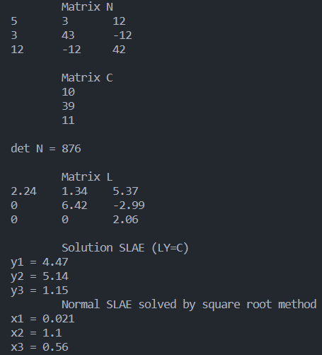

Рис.1. Результат виконання програми

**Висновки**

На даній лабораторній роботі я навчився ознайомився на практиці з методами розв’язування перевизначених систем лінійних алгебраїчних рівнянь та склав програму для розв’язування перевизначеної системи лінійних алгебраїчних рівнянь методом найменших квадратів та методом квадратного кореня.